**Міністерство освіти і науки України**

**Харківський національний університет радіоелектроніки**

**Кафедра штучного інтелекту**

Звіт з лабораторної роботи №3

курс: Організація баз даних та знань

з теми: “Проектування та реалізація схеми баз даних у 3 нормальній формі для заданої предметної області”

Виконала:

студентка гр. ІТКНу-18-1

Щетініна Анастасія Володимирівна

Перевірили:

Магдаліна Ігор Валерійович

Прийма Анна Константинівна

Харків 2018

Цель: научиться проектировать и реализовывать схему базы данных в третьей нормальной форме для заданной предметной области.

Скрипты для создания таблиц:

**create** **table** Carriage_types(

type_id **NUMBER** **not** **null**,

type_name **VARCHAR**(35),

sits_count **NUMBER** **not** **null**,

**constraint** types_pk **primary** **key** (type_id)

);

**create** **table** Carriages(

carriage_id **NUMBER** **not** **null**,

carriage_number **VARCHAR**(10),

type_id **NUMBER** **not** **null**,

**constraint** carriages_pk **primary** **key** (carriage_id),

**constraint** type_fk

**foreign** **key** (type_id)

**references** Carriage_types(type_id)

);

**create** **table** Trains(

train_id **NUMBER** **not** **null**,

train_number **NUMBER** **not** **null**,

**constraint** trains_pk **primary** **key** (train_id)

);

**create** **table** Train_composition(

composition_id **NUMBER** **not** **null**,

train_id **NUMBER** **not** **null**,

carriage_id **NUMBER** **not** **null**,

**constraint** composition_pk **primary** **key** (composition_id),

**constraint** train_fk

**foreign** **key** (train_id)

**references** Trains(train_id),

**constraint** carriage_fk

**foreign** **key** (carriage_id)

**references** Carriages(carriage_id)

);

**create** **table** Positions(

position_id **NUMBER** **not** **null**,

position_name **VARCHAR**(20),

salary **NUMBER** **not** **null**,

**constraint** position_pk **primary** **key** (position_id),

**constraint** salary **check** (salary>0)

);

**create** **table** Employee(

employee_id **NUMBER** **not** **null**,

first_name **varchar**(30) **not** **null**,

last_name **varchar**(30) **not** **null**,

telephone **varchar**(10) **not** **null**,

hire_date **VARCHAR**(10) **not** **null**,

**constraint** employee_pk **primary** **key** (employee_id)

);

**create** **table** employee_positions(

id_ep **NUMBER** **not** **null**,

employee_id **NUMBER** **not** **null**,

position_id **NUMBER** **not** **null**,

**constraint** ep_fk **primary** **key** (id_ep),

**constraint** employee_fk

**foreign** **key** (employee_id)

**references** Employee(employee_id),

**constraint** position_id

**foreign** **key** (position_id)

**references** Positions(position_id)

);

**create** **table** Train_staff(

staff_id **NUMBER** **not** **null**,

train_id **NUMBER** **not** **null**,

employee_id **NUMBER** **not** **null**,

**constraint** staff_pk **primary** **key** (staff_id),

**constraint** train_fk2 **foreign** **key** (train_id)

**references** Trains(train_id),

**constraint** employee_fk2 **foreign** **key** (employee_id)

**references** Employee(employee_id)

);

**create** **table** Stations(

station_id **NUMBER** **not** **null**,

station_name **VARCHAR**(30) **not** **null**,

stop_time **NUMBER**,

**constraint** station_pk **primary** **key** (station_id)

);

**create** **table** Routes(

route_id **NUMBER** **not** **null**,

route_name **VARCHAR**(50) **not** **null**,

depature_time **VARCHAR**(5) **not** **null**,

arrival_time **VARCHAR**(5) **not** **null**,

train_id **NUMBER** **not** **null**,

**constraint** route_pk **primary** **key** (route_id),

**constraint** train_fk3 **foreign** **key** (train_id)

**references** Trains(train_id)

);

**create** **table** Halt(

halt_id **NUMBER** **not** **null**,

route_id **NUMBER** **not** **null**,

train_id **NUMBER** **not** **null**,

depture_time **VARCHAR**(5) **not** **null**,

**constraint** halt_pk **primary** **key** (halt_id),

**constraint** route_id **foreign** **key** (route_id)

**references** Routes(route_id),

**constraint** train_id4 **foreign** **key** (train_id)

**references** Trains(train_id)

);

Скрипты создания последовательности и представлений:

**create** **sequence** seq_1 **increment** **by** 1 **minvalue** 50;

**drop** **sequence** seq_1;

**create** **force** **view** main

**as** **select** composition_id, train_number, type_name

**from** train_composition, Trains, Carriages, carriage_types

**where** train_composition.train_id=Trains.train_id **and** train_composition.carriage_id=carriages.carriage_id **and** carriages.type_id=carriage_types.type_id;

Запросы DML:

**insert** **into** Trains

**select** seq_1.**NEXTVAL**, train_number+10 **from** Trains

**where** train_number=6666;

**insert** **into** Trains(train_id, train_number) **values** (seq_1.**NEXTVAL**, 2110);

**insert** **into** Trains(train_id, train_number) **values** (seq_1.**NEXTVAL**, 3003);

**update** Trains set train_id=seq_1.**NEXTVAL** **where** train_number=3003;

**update** Trains set train_id=seq_1.**NEXTVAL** **where** train_number=2110;

**delete** **from** Trains **where** train_id=1;

Листинг файлов для работы с SQL * Loader:

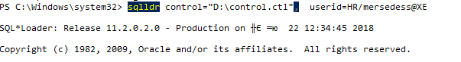

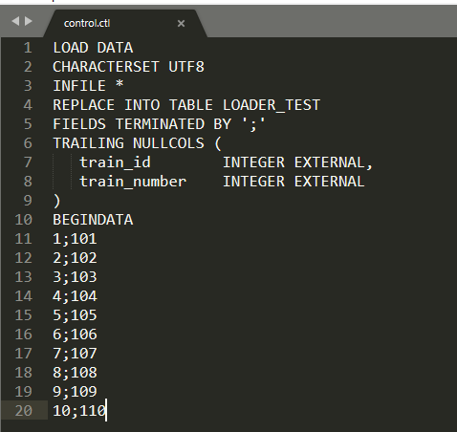

Вывод: в ходе лабораторной работы была спроектирована база данных в 3 нормальной форме в соответствии с темой «Работа железной дороги».

Изучены команды DDL – create, drop, alter, grant, revoke; MDL – insert, update, delete, merge. Ознакомлены с работой транзакция в Oracle – операторі commit, rollback, truncate.

Изучены новые понятия и их синтаксис – представление и последовательность, а также новая утилита SQL * Loader, с помощью которой данные из внешних файлов загружаются в базу данных.